Нарушения «Правил благоустройства и содержания населенных пунктов»
Специалистами Кореличского районного ЦГЭ 19.05.2026 проведены оценочные мероприятия по вопросу санитарного содержания территории земель общего пользования и территорий, прилегающих к объектам в аг. Б.Жуховичи, д. М.Жуховичи, автодороги Р-11 «Поречаны-Новогрудок -Несвиж».
В ходе обследования выявлены нарушения пунктов 5.3, 5.4 «Правил благоустройства и содержания населенных пунктов», утвержденных Постановлением Совета Министров Республики Беларусь от 28.11.2012 №1087.
Не проведен покос сорной растительности и травы на землях общего пользования в д. М.Жуховичи по ул. Звездная.
Не проведен покос сорной растительности и травы на землях общего пользования по ул. Центральная в аг. Большие Жуховичи и возле нежилых домов.
Не проведен покос сорной растительности и травы на прилегающей территории к Жуховичскому сельскому клубу в аг. Б. Жуховичи.
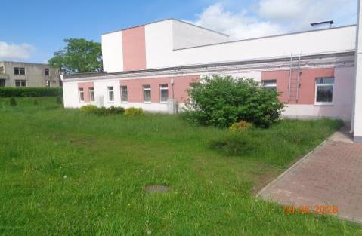
Не проведена санитарная очистка и уборка территории площадки для отдыха на автомобильной дороге Р-11 Поречаны- Новогрудок- Несвиж», км 113,353 (лево) (разбросан бытовой мусор, пакеты, бумажки, бутылки, вдоль бордюр имеется скопление окурков), а также не проведено своевременное скашивание и удаление сорных растений.

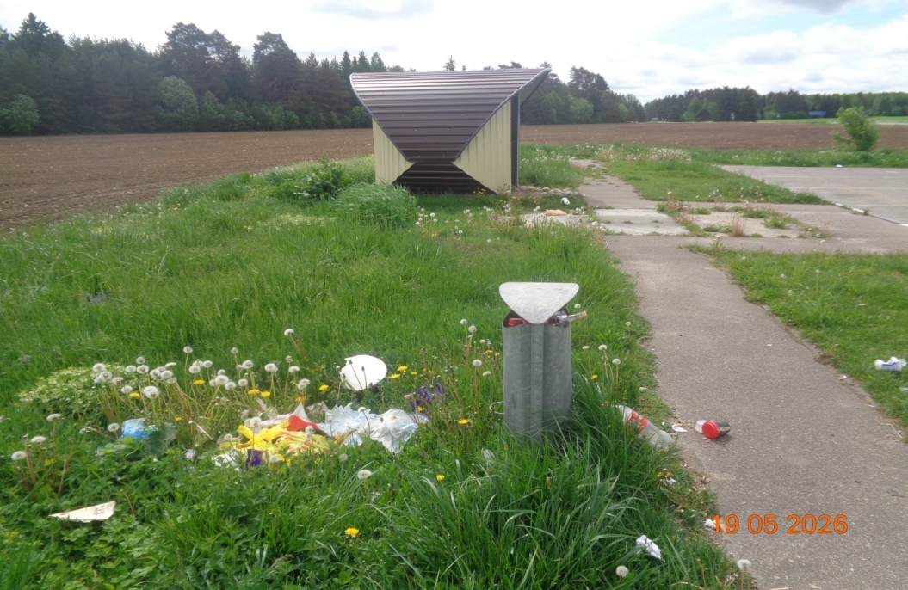

По результатам оценочных мероприятий субъектам направлены информации для устранения выявленных нарушений, в отношении ДЭУ№ 56 РУП «Гродноавтодор» начат административный процесс.

Помощник врача – гигиениста Ирина Шишкина

